用户需求

项目概况

总体目标
到2025年，建立科学、高效的教育考试场景化应用，提升现代教育师资队伍的办公效率和考生报名的便利化，进一步提升信息化建设及管理水平，最终实现考试中心的全面信息化、数字化。

分期目标
2023年目标：实现用户统一管理、异地考生考试报名的信息化，利用互联网、大数据、云计算技术实现考生报名零跑动，通过大数据核对，实现智能核验，全过程监管。
2024年目标：实现单报生、特征考生、信息修改管理和考籍管理全过程线上化，打造考生线上报名或者信息修改便利化，实现工作人员信息化全面管理。

建设内容
本次项目依托海南省已建政务服务平台“海易办”、数据中台、政务中台的能力，构建创新服务应用平台，具体建设内容如下：
2023年建设内容：异地考生管理系统主要应用功能为考生提供线上申请报名，为学校或者考试中心工作人员审核管理提供业务支持。
2024年建设内容：单报生管理系统和特征考生管理系统主要为考生提供线上报名，信息修改管理系统主要应用功能为考生提供信息修改。考籍管理系统主要应用功能为考生建立学籍，学校、考试中心对考籍管理提供业务能力支撑。
建设系统推广运营服务内容：主要为管理端用户培训、系统基础数据配置讲解、申报流程视频解读、学生操作指南融媒体制作及发布、个性化数据统计与分析、常态化运营服务、技术支持。
相关系统对接，对接统一身份认证系统、对接开放中台、对接海易办平台、对接海教通平台等。

建设周期、地点、金额
1.建设周期：2023年11月-2024年12月；
2.建设地点：海口市。
3.项目总投资概算为：210.8万元（人民币）；

系统功能、配置及技术指标要求

技术路线要求

微服务架构
微服务架构是一种架构模式，将大的单体系统，按业务拆分成一个个较小且独立的服务，服务与服务之前进行相互协作和配合。随着互联网行业的蓬勃发展，需要支撑的业务越来越多，越来越大，单体程序越来越难以支撑，因此才出现了微服务的这种架构。
微服务架构的优点有：
开发独立。因开发独立就可以使用不同的语言进行开发，这样就更能发挥出各语言擅长的方面。
低耦合。服务与服务间采用轻量级的通信机制相沟通（Http，tcp/ip），当某一服务出现问题，可以通过“降级熔断”等手段来保证系统不雪崩。
独立部署。独立部署带给我们的就是快速的迭代，完全与现在的敏捷开发相符。
横向扩展：当某一个服务的压力大的时候，我们就可以针对这一个服务进行集群扩展，而不像原单体系统那样，需要整个系统作扩展。

大数据技术
本项目依托省数据中台，使用大数据技术来处理海量的用户核验数据，实现公安户籍等信息的精准核验。
基于大数据的数据分析挖掘技术，采用主流的大数据技术，主要包含但不限于以下能力：
- 强大的数据采集能力。
- “无限”的分布式存储管理能力。
- 强大的元数据管理能力。
- “无限”的分布式计算能力。
- 数据产生即计算的快速响应能力。
- 在安全的环境下快速探索数据的能力。
- 强大的协作分析能力。
- 在信息加工方面。
- 数据仓库采用第三范式加星形模型。
- 词典引擎采用以机器学习辅助的方式。
- 分析建模采用基于内存计算的迭代模式来快速建模。

Oauth开放授权技术
OAuth（开放授权）是一个开放标准，允许用户让第三方应用访问该用户在某一网站上存储的私密的资源，而无需将用户名和密码提供给第三方应用。
在认证和授权的过程中涉及的三方包括：
（1）服务提供方，用户使用服务提供方来存储受保护的资源，如照片，视频，联系人列表。
（2）用户，存放在服务提供方的受保护的资源的拥有者。
（3）客户端，要访问服务提供方资源的第三方应用，通常是网站，如提供照片打印服务的网站。在认证过程之前，客户端要向服务提供者申请客户端标识。

数据可视化技术
对各类型数据源进行展示，支持可视化报表构建，利用丰富的组件库等，快速构建分类、钻取、旋转的交叉表和图形报表，具备专业的可视化设计器UI编排功能，组件库类型丰富，支持组件的自定义；支持OLAP、即席查询等；支持数据管理；支持移动端（手机、平板电脑）数据呈现；立体数据、动态呈现，高性能、海量并发，灵活搭配、快速构建、快速部署，降低成本与风险、提高费效比。

系统功能要求

统一用户管理
用户登录：考生登录信息包括:“有效身份证号”、“考生姓名”、“密码”进行登录。
密码修改：主要功能是考生忘记密码时，可以通过考生注册信息的手机号找回密码。
权限管理：主要功能是对考生访问控制管理，对平台功能权限进行管理和数据权限的管理。
账号创建：主要功能是使考生用户获得使用系统的合法权限。该合法权限不但需要允许考生再次登录系统，填写、修改个人信息，而且需要保证任一考生用户在系统中的唯一性，并保护考生权限防止被窃取或恶意使用。同时设置“手机号码”，便于忘记密码的考生找回密码。
用户信息查看：主要功能是在考生用户填写并提交基本信息后，可以登录系统查看个人基本信息。
冻结账户：主要功能是对考生用户账号进行限制，限制账号的使用。
解冻账户：主要功能是对考生用户账号进行解冻，恢复账号的使用。
用户密码重置：主要功能是考生忘记密码时可以帮助其完成密码重置。

异地考生管理系统
业务逻辑描述
异地考生管理系统是给异地考生提供线上报名，考生线上提交报名材料，工作人员线上审核考生提交的材料。
异地考生管理系统主要功能有申请须知、政策选择、考生申请、申请记录、材料补交、申请列表、申请审核、附件下载、申请表导出、数据表导出等。
工作流程图
异地考生管理系统的工作流程图如下：
异地考生管理系统流程图
系统功能
异地考生管理系统功能图
功能模块
1申请须知
申请须知主要体现报名时应了解的政策及需要准备的材料。考生须知提交申请材料截止时间。
2.政策选择
根据考生具体情况可选择“异地考生报名入口”“本省户口按异地考生报名入口”。
异地考生报名入口
根据考生个人情况可选择“符合2个12”“符合3个6”“符合3个3”“符合3个有”四个不同的入口进行申请。
本省户口按异地考生报名入口
根据考生个人情况可选择“符合2个12”“符合3个6”两个不同的入口进行申请。
3.考生申请
考生、监护人基本信息填写；考生实名制校验；材料拍照上传；申请确认；提交申请；填写项校验。
4．申请记录
考生可以查看申请历史记录信息、查看申请结果、查看详细信息。
5.材料补交
初审不通过，考生可以修改申请内容、补上传材料。
6.申请列表
申请列表查看（考试中心、公安、教育局、学校领导）
1）、申请状态筛选。点击顶部的申请状态，可以筛选出不同状态的申请单。
2）、条件筛选查询。可以搜索查询考生的申请编号、姓名、身份证号；筛选考生类型、申报类型、在琼居住地、社保缴纳市县。
3）、批量导出及附件下载。可以通过红色方框区域中右下角的批量导出导出表格，通过批量下载附件按钮下载考生上传的附件材料。
7.申请审核
材料审核、报名表查看、考生信息审核比对、监护人信息审核比对、审核结果操作、审核不通过理由填写、查看审核历史记录、审核流程。
8.附件下载
工作人员根据需求，可以批量下载附件或者单独下载。
9.申请表导出
批量导出申请表。
10.数据表导出
批量导出详细数据表。

单报生管理系统
业务逻辑描述
单报生管理系统是提供给海口市特殊类考生线上报名，考生线上申请提交信息材料，工作人员线上审核考生提交的材料。
单报生管理系统主要功能有申请须知、考生申请、申请记录、材料补交、申请编辑、预约拍照、信息回传、申请列表、申请审核、附件下载、申请单导出、预约管理等。
工作流程图
单报生管理系统的工作流程图如下：
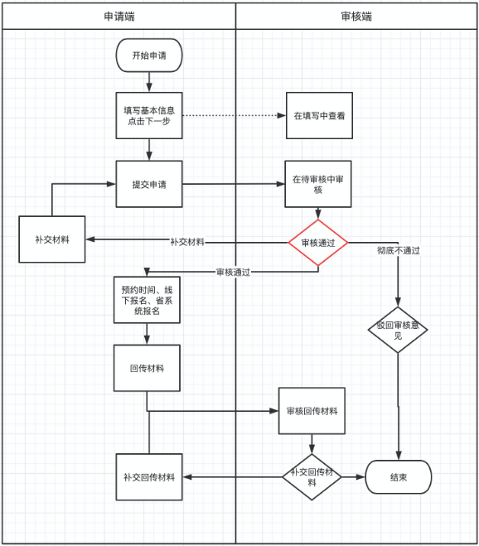
单报生管理系统流程图
系统功能
单报生管理系统功能图
功能模块
1．申请须知
（1）报名须知
考生须知提交申请材料截止时间
请考生提前登录海南省考试局官网、海口市考试中心页面查看省市报名工作要求，自行准备好报名材料，按要求登录申报，上传材料要求清晰、端正、真实有效、能看到四边，达到扫描件效果。如因考生未按要求操作造成的问题由考生个人负责。
为顺畅申报，请考生提前准备齐全要上传的材料（图片），存在相册，系统开放后一次性完成信息填写和材料提交。
逾期不完成报名程序的视为自动放弃报名资格。
（2）申请流程
准备报名材料；
填写信息并上传报名材料；
等待审核；
考试中心录入卡号并现场拍照；
考生上传采集照片确认表、上传签字后的报名表；
考生补充录入其他材料。
2．考生申请
考生、监护人基本信息填写；考生实名制校验；材料拍照上传；申请确认；提交申请；填写项校验。
3．申请记录
查看申请历史记录信息、查看申请结果、查看详细信息。
申请记录可以查看姓名、申请类型、报考卡号、申请状态。
4．材料补交
初审不通过的，通过修改申请内容、补上传材料。
5．申请编辑
审核不通过的，可以查看不通过原因，可重新编辑进行提交。
6．预约拍照
审核通过的可以进行线上预约拍照时间，到考试中心现场采集近照，完成报名手续。
7．信息回传
考生报考确认信息回传。
8．申请列表
申请状态筛选：点击顶部的申请状态，可以筛选出不同状态的申请单：
学校可以查看全部、待审核、待重审、审核通过、修改材料、不通过这几个状态的申请单；
条件筛选查询
生成申请列表
9．申请审核
材料审核、考生信息审核比对、监护人信息审核比对、审核结果操作、审核不通过理由填写、查看审核历史记录、审核流程。
10．附件下载
申请单附件下载。
11．申请单导出
申请单批量导出。
12．预约管理
预约时间设置、预约人数设置。

特征考生管理系统
业务逻辑描述
特征考生管理系统提供给海口市特殊类考生线上报名，考生线上申请提交纸质材料，工作人员线上审核考生提交的材料。
特征考生管理系统主要功能有申请须知、考生申请、申请记录、材料补交、申请列表、申请审核、附件下载、申请表导出、数据表导出、花名册管理等。
工作流程图
特征考生管理系统的工作流程图如下：
特征考生管理系统流程图
系统功能
特征考生管理系统功能图
功能模块
1．申请须知
扫码申请
使用扫一扫拉起扫码页面，扫描学校提供的申请二维码，进入异地考生申请页面。
填写须知
考生阅读申请须知，并勾选“我已阅读填写须知并如实遵守”，然后点击开始报名。
基础信息填写
考生填写报考卡号、姓名、证件类型、证件号码、手机号码、毕业学校全称、毕业班级、报考科类；报考卡号需要二次输入确认，确保报考卡号填写正确；填写完毕点击下一步。
上传诚信承诺书
点击加号按钮，选择拍照或相册上传诚信承诺书。
申请不限报
考生选择是否申请高层次人才子女不限报、是否申请驻琼部队现役军人子女不限报，
申请照顾加分
考生选择是否属于烈士子女、是否属于在服役期间荣立二等功（含）以上或被战区（原大军区）及以上单位授予荣誉称号得退役军人、是否属于自谋职业的退役士兵、是否属于归侨、归侨子女和华侨子女、是否属于台湾省籍考生（含台湾户籍考生）、是否属于少数民族聚居地区的少数民族考生、是否属于在非少数民族聚居地区就读并毕业的少数民族聚居地区少数民族考生、是否属于驻三沙部队官兵子女、是否属于农村人口独生子女、是否属于少数民族聚居地区的汉族考生（聚居乡镇汉族考生）。
申请优先录取
请考生选择是否属于公安英模子女、因公牺牲的人民警察子女、一级至四级残疾人民警察子女；
申请免缴考试费用
考生选择是否属于”建档立卡“贫困监测户、是否属于”建档立卡“相对稳定脱贫户、是否为低保户。
申请残疾便利
考生选择是否属于残疾考生、是否申请合理便利，若考生不属于残疾考生或不需要申请合理便利。
2．考生申请
考生、监护人基本信息填写；考生实名制校验；材料拍照上传；申请确认；提交申请；填写项校验。
3．申请记录
考生可以查看申请历史记录信息、查看申请结果、查看详细信息。
4．材料补交
初审不通过，考生可以修改申请内容、补上传材料。
5．申请列表
申请列表（学校账号）
1）、申请状态筛选
点击顶部的申请状态，可以筛选出不同状态的申请单：
学校可以查看全部、待审核、待重审、审核通过、修改材料、不通过这几个状态的申请单；
2）、条件筛选查询
搜索查询考生的申请编号、报考卡号、姓名、身份证号；筛选申请类型、具体申请项目；
3）、批量导出及附件下载
通过批量导出按钮，导出表格。
申请列表（考试中心）
1）、申请状态筛选
点击顶部的申请状态，可以筛选出不同状态的申请单：
考试中心可以查看全部、待审核、审核通过、修改材料、彻底不通过这几个状态的申请单；
2）、条件筛选查询
搜索查询考生的申请编号、报考卡号、姓名、身份证号；筛选申请类型；系统进行特殊逻辑处理，若选择【农村人口独生子女】和【免缴纳考试费的三项】，则支持筛选【考生户籍所在地】；若选择【台湾籍考生】，则支持筛选【考生居住所在市县】。
3）、批量导出及附件下载
通过批量导出按钮，导出表格，通过批量下载附件按钮，下载考生上传的附件材料；
批量下载以进行条件筛选后的申请单为维度（若未筛选则默认全部），下载N个以申请人姓名+身份证号命名的zip格式文件夹，里面包含所选择范围的上传材料图片或文件，图片或文件以材料名称命名。
申请详情页（学校、考试中心）
分别展示：审批历史记录、基础信息、申请项目相关信息、申请项目。
审核意见（学校）
审核意见：初审通过、修改材料、不通过。
审核意见（考试中心）
申请单状态为审核通过、不通过时，申请单审核意见处显示【驳回至上一状态，重新审核】按钮，学校可点击此按钮驳回彻底不通过，并进行重新审核；
6．申请审核
材料审核、报名表查看、考生信息审核比对、监护人信息审核比对、审核结果操作、审核不通过理由填写、查看审核历史记录、审核流程
7．附件下载
工作人员根据需求，可以批量下载附件或者单独下载。
8．申请表导出
批量导出申请表。
9．数据表导出
批量导出详细数据表。
10．花名册管理
花名册分为学校花名册，考试中心花名册，按要求生成不同类别花名册。
并支持花名册上传下载。

信息修改管理系统
业务逻辑描述
信息修改管理系统是提供给考生想要修改信息时，考生线上申请修改信息，工作人员线上审核。
信息修改管理系统主要功能有申请端（修改申请、申请列表、材料提交、申请记录、申请表导出、数据表导出、附件下载）。审核端（审核列表、申请审核、审核记录、数据统计、申请表导出、数据表导出、附件下载）等。
工作流程图
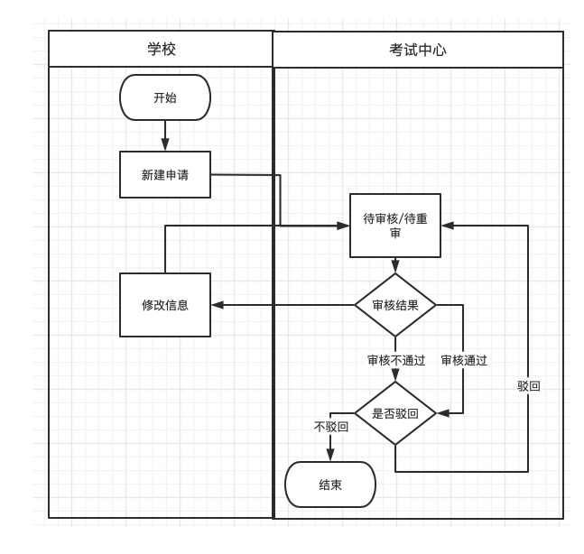
信息修改管理工作流程图
系统功能
信息修改管理系统功能图
功能模块
1．修改申请
点击新建申请可以进行新建申请单；根据不同申请项目生成对应申请表格；填写项校验。
在新建申请单中，进行信息填写、材料上传（需要将材料按顺序扫描成一个PDF文件）、考生报名表上传（仅支持上传一个PDF文件）；
报考信息更改申请、体检申请、弃考申请所对应填写的信息有所不同，请学校根据对应的申请项目，进行相应信息的填写；
2．申请列表
包括申请单状态筛选、条件筛选查询、生成申请列表
3．材料提交
材料与考生报名表上传（限制1个PDF文件）。
4．申请记录
包括申请详情、查看审批历史记录、生成申请列表等。
5．申请表导出
包括报考信息更改申请导出、体检申请导出、弃考申请导出。
6．数据表导出
批量导出申请列表中的数据。
7．附件下载
批量下载N个以申请人姓名+报考卡号命名的zip格式文件夹，里面包含上传的PDF文件。
8．审核列表
包括：申请状态筛选、条件查询、生成审核列表等功能。
9．申请审核
审核意见操作、审核通过、审核不通过可驳回至待审核/待重审状态。
10．审核记录
填写信息展示、查看材料与考生报名表、查看审批历史记录
11．数据统计
统计各学校申请数据。
12．申请表导出
批量导出申请表。
13．数据表导出
批量导出数据表。
14．附件下载
批量下载申请列表中申请单所上传的PDF文件。批量下载N个以申请人姓名+报考卡号命名的zip格式文件夹，里面包含上传的PDF文件。

考籍管理系统
业务逻辑描述
考籍管理系统主要是给各市县招办组织建立各考生考籍工作，学校、市县招生办分别组织有关人员对考生线上提交的申报材料和网上填报的信息进行报考资格审核。
考籍管理系统主要功能有申请须知、考籍申请、申请记录、材料补交、审核列表、申请审核、审核记录、附件下载、信息回传、考籍统计等。
工作流程图
考籍管理系统的工作流程图如下：
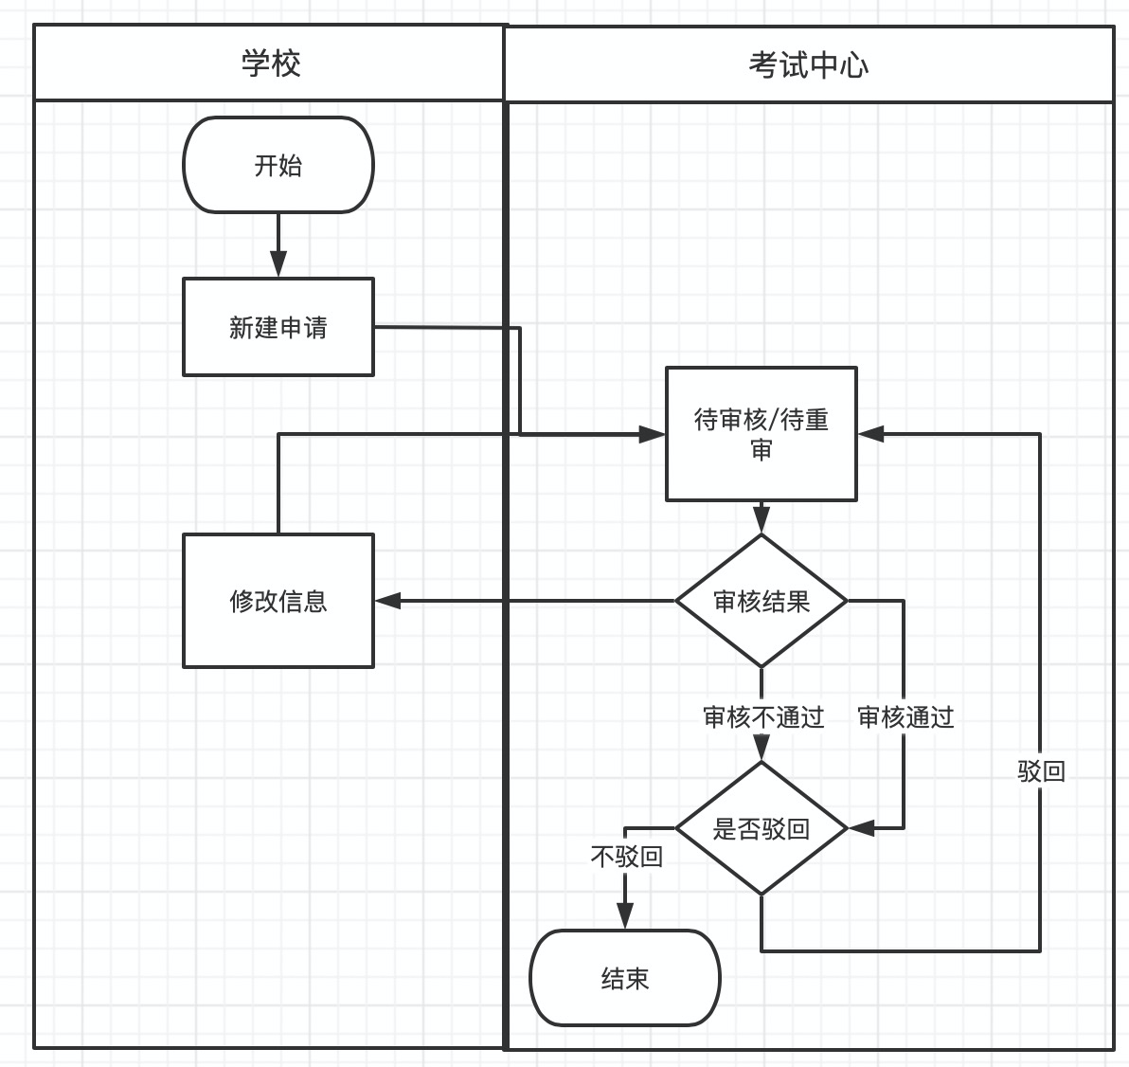
考籍管理系统工作流程图
系统功能
考籍管理系统功能图
功能模块
1．申请须知
考生须知提交申请材料截止时间。
2．考籍申请
考生基本信息填写、考生实名制校验、材料拍照上传、图片大小限制、背景颜色控制、申请确认、提交申请；填写项校验。
3．申请记录
申请端可以查看申请历史记录、查看申请信息、查看申请结果。
4．材料补交
初审不通过修改申请内容、补上传材料、初审通过查看提示文案。
5．审核列表
包括：申请状态筛选、条件查询、生成审核列表
6．申请审核
学生信息审核比对、上传材料审核、审核结果操作、审核不通过理由填写、审核流程。
7．审核记录
查看审核历史记录。
8．附件下载
下载申请单上传附件、批量导出考生照片。
9．信息导出
批量导出考生基本信息。
10．考籍统计
考籍考生数据统计分析。

相关系统对接
▲统一身份认证对接
与省统一身份认证平台对接，依托全省统一认证服务，以实现用户“一次登录，全省通办”，避免用户同时注册多个账号，多个系统间来回切换时重复登录的烦恼。
▲开放中台对接
与开放中台对接，利用开放中台的消息中心，为平台业务提供强大的消息中心能力等。
▲海易办平台对接
与“海易办”平台对接，实现移动端整体透出到“海易办”平台，申报考试在“海易办”进驻，学生可通过海易办实现报考政策一站式查询、一站式申报。
▲海教通平台对接
与“海教通”平台对接，实现与我省教育应用汇聚统一专区提供服务，提升我省教育信息化服务能力。

系统实施及运营服务要求

管理端用户培训
根据用户培训需求，提前准备培训教材和培训资料，培训材料以电子版本为主，具体包括以下材料：
（1）培训方案包括总体培训方案和阶段培训方案；
（2）培训计划包括总体计划和阶段计划；
（3）培训教材包括《用户操作手册》、《用户培训反馈表》等；
（4）培训文档培训ppt、系统操作屏幕录像视频等；
（5）现场培训，各服务系统各推广市县均安排1场培训；

系统基础数据配置
收集各系统使用的基础数据，如学校基础数据、用户基本数据等并完成基础数据配置。准备必要的系统测试环境及相关的测试数据，包括特殊考生申报系统等系统，以使系统具备运行条件。

申报流程视频解读
制作报考流程解读视频，根据各考试政策制作政策解读视频，主要说明清楚各考试报名流程，根据脚本及收集到的图片及页面设计稿素材进行后期特效制作合成,包括简单特效包装等图片快闪的形式进行后期制作。

学生操作指南融媒体制作及发布
根据各考试招考政策结合系统使用方法，提供操作说明、技术问题解答等方面的文稿、图片素材、公众号发文、并提供新媒体软文链接，可供各平台接入，并配置“海易办”新媒体平台以及海易办APP、微信、支付宝端内。确保学生或家长顺畅操作系统。

个性化数据统计与分析
根据海口市教育局各科室在业务办理及管理过程中的要求，提供个性化、需求急迫且未提前预判设计的、平台现有查询功能暂时无法直接提供的统计报表及数据统计分析。

常态化运营服务
根据要求，展开常态化运营平台。包括提供平台用户权限配置、应用及内容上下架、各系统访问时间控制配置、平台对外融媒体宣传等常态化运营服务。

技术支持
需要通过邮件、电话、微信群等各种远程通讯方式，提供系统使用期间的技术支持工作。

性能及安全需求
一．性能需求
系统总体性能需求如下：
具有良好的并发响应能力，整体响应性能在5s以内，正常情况下并发访问量不小于60，能满足今后项目的整体应用需求。
具有较强的稳定性，MTBF大于20000小时。
具有完备的信息安全体系，达到国家电子政务系统的安全性标准要求。
具有良好的数据安全保障机制，对数据采取集中管理和存储的模式，数据库结构设计良好，具有迅速的数据检索能力。
文本信息交换的响应时间应控制在1s以内，采用消息中间件对数据交换进
行管理。图片、声音信息交换响应时间控制在10秒以内。
具有高度的灵活性，能适应日常业务变更的需求，实现“零代码”方式的系统管理和维护。
系统响应速度在非硬件系统问题的情况下，数据量对软件系统响应速度的速率影响不超过20%。
系统具体需求如下：
（1）高可用性
系统7×24小时持续可用，可在每日特定时间段内对系统进行维护。
平均年故障时间<1天，平均故障修复时间<30分钟。
数据存取服务准确，无丢失数据。
系统整体遵循高可用设计原则，具备冗余和容错能力，可避免出现系统死锁、
资源耗尽、程序崩溃等故障，具备自动纠错和异常报警功能。
（2）高扩展性
系统设计采用分布式服务框架和“松耦合”设计，支持微应用、服务治理和
容量线性扩展，可以在没有任何风险的条件下保证业务的成长。
系统设计具备强大的后台功能，流程、报表、权限等常用业务需求变化。系统设计采用统一的接口平台，具备分布式架构、服务治理、断点续传、性能监控和自主管理功能，确保接口的高可用性。
（3）高性能
通过缓存机制、读写分离、异步消息解耦、搜索引擎实现数据访问的高性能。
访问响应时间小于1秒，一般WEB查询的响应时间可2秒以内，带有复杂的饼图、棒图的查询，响应时间可在3秒以内，平均点击响应时间<2秒，统计分析的响应时间<=5秒，报表生成的响应时间<=3秒。数据归集性能不低于30M/s。
数据治理离线清洗满足日均3T的处理速度，流式清洗需满足10M/S的处理速度。
数据共享最小支持1000个并发请求下能够稳定运行；在高并发情况下每次请求时间不超过500毫秒。
（4）可恢复性
具备事务回滚功能，可将错误数据恢复到正确节点,而不影响其他数据。
数据导入功能和接口支持断点续传，与周边系统数据交互出现异常时自动补传和数据校验，确保数据完整性和一致性。
具备成熟的灾难恢复功能，提供多种级别的数据及应用备份能力。
（5）可管理性
系统提供友好易用的管理功能，可以进行日常检查，数据库管理，性能监控，作业监控，用户管理，存储配置，消息广播，系统参数设置等操作。
系统提供后台管理功能，系统管理员可以进行统一组织机构、用户角色和授权等功能维护。
系统支持用户角色与权限管理的分级管理，可由上级向下分级授权管理。支持自建用户、自定义流程和自主信息管理与维护。
提供系统监控、诊断工具，帮助运维人员全面检测、分析和处理各种问题和故障，支持系统调优，并可以生成各类报表。
提供数据库管理功能，支持在线数据清理、数据备份与恢复，支持后台界面化数据库调优。
系统可方便快捷的配置、修改表单、公式、流程、权限等基础数据；可方便快捷的实现数据导入、导出、备份和修改。
二．安全需求
系统安全性：在系统及平台应用过程中，应在访问控制、通信完整性、通信保密性、软件容错等方面做到安全可靠，只有合法用户才能访问和操作被授权的系统功能，并对其操作进行日志管理；
网络安全性：在网络结构、访问控制、安全审计、边界完整性检查、入侵防范等方面做到安全可靠，满足系统平台等级保护第三级；
数据安全性：平台应在数据完整性、数据保密性、数据备份和恢复等方面做到安全可靠。系统具有数据备份和恢复的功能，以保证数据的完备、可靠和安全；同时数据库必须设计严格的存取控制措施，根据用户的权限及职能划分对该用户能够管理和使用的数据进行控制。

软件功能清单
序号 | 名 称 | 业务系统 | 子系统模块 | 功能描述
1 | 统一用户管理系统 | 用户管理 | 用户管理 | 用户登录、密码修改、权限管理、账号创建、用户信息查看、冻结账户、解冻账户、用户密码重置
2 | 异地考生管理系统 | 异地考生管理 | 申请须知 | 申请须知
3 |  |  | 政策选择 | 根据条件选择“两个十二”、“三个六”、“三个三”、“三个有”
4 |  |  | 考生申请 | 考生、监护人基本信息填写；考生实名制校验；材料拍照上传；申请确认；提交申请；填写项校验
5 |  |  | 申请记录 | 查看申请历史记录信息、查看申请结果、查看详细信息
6 |  |  | 材料补交 | 初审不通过 修改申请内容、补上传材料
7 |  |  | 申请列表 | 申请状态筛选、条件筛选查询、生成申请列表
8 |  |  | 申请审核 | 材料审核、考生报名表查看、考生信息审核比对、监护人信息审核比对、审核结果操作、审核不通过理由填写、查看审核历史记录、审核流程
9 |  |  | 附件下载 | 批量下载附件
序号 | 名 称 | 业务系统 | 子系统模块 | 功能描述
10 | 单报生管理系统 | 单报生管理 | 申请须知 | 申请须知
11 |  |  | 考生申请 | 考生、监护人基本信息填写；考生实名制校验；材料拍照上传；申请确认；提交申请；填写项校验
12 |  |  | 申请记录 | 查看申请历史记录信息、查看申请结果、查看详细信息
13 |  |  | 材料补交 | 初审不通过 修改申请内容、补上传材料
14 |  |  | 申请编辑 | 放弃、编辑申请信息
15 |  |  | 预约拍照 | 线上预约拍照
16 |  |  | 信息回传 | 报考确认信息回传
17 |  |  | 申请列表 | 申请状态筛选、条件筛选查询、生成申请列表
18 |  |  | 申请审核 | 材料审核、考生信息审核比对、监护人信息审核比对、审核结果操作、审核不通过理由填写、查看审核历史记录、审核流程
19 |  |  | 附件下载 | 申请单附件下载
20 |  |  | 申请单导出 | 申请单批量导出
21 |  |  | 预约管理 | 预约时间设置、预约人数设置
22 | 特征考生管理系统 | 特征考生管理 | 申请须知 | 申请须知
23 |  |  | 考生申请 | 考生、监护人基本信息填写；考生实名制校验；材料拍照上传；申请确认；提交申请；填写项校验
24 |  |  | 申请记录 | 查看申请历史记录信息、查看申请结果、查看详细信息
25 |  |  | 材料补交 | 初审不通过 修改申请内容、补上传材料
26 |  |  | 申请列表 | 申请状态筛选、条件筛选查询、生成申请列表
27 |  |  | 申请审核 | 材料审核、考生报名表查看、考生信息审核比对、监护人信息审核比对、审核结果操作、审核不通过理由填写、查看审核历史记录、审核流程
28 |  |  | 附件下载 | 批量下载附件
29 |  |  | 申请表导出 | 批量导出申请表
30 |  |  | 数据表导出 | 批量导出详细数据表
31 |  |  | 花名册管理 | 生成花名册、上传花名册、预览花名册、下载花名册
32 | 信息修改管理系统 | 信息修改管理 | 申请端-修改申请 | 新建申请、根据不同申请项目生成对应申请表格；填写项校验
33 |  |  | 申请端-申请列表 | 申请单状态筛选、条件筛选查询、生成申请列表
34 |  |  | 申请端-材料提交 | 材料与考生报名表上传（限制1个PDF文件）
35 |  |  | 申请端-申请记录 | 查看申请详情、查看修改材料原因，查看审批历史记录
36 |  |  | 申请端-申请表导出 | 批量导出申请表
37 |  |  | 申请端-数据表导出 | 批量导出数据表
38 |  |  | 申请端-附件下载 | 批量下载附件
39 |  |  | 审核端-审核列表 | 申请单状态筛选、条件筛选查询、生成审核列表
40 |  |  | 审核端-申请审核 | 审核意见操作、审核通过、审核不通过可驳回至待审核/待重审状态
41 |  |  | 审核端-审核记录 | 填写信息展示、查看材料与考生报名表、查看审批历史记录
42 |  |  | 审核端-数据统计 | 统计各学校申请数据
43 |  |  | 审核端-申请表导出 | 批量导出申请表
44 |  |  | 审核端-数据表导出 | 批量导出数据表
45 |  |  | 审核端-附件下载 | 批量下载附件
46 | 考籍管理系统 | 考籍管理 | 申请须知 | 申请须知。
47 |  |  | 考籍申请 | 考生基本信息填写、考生实名制校验、材料拍照上传、图片大小限制、背景颜色控制、申请确认、提交申请；填写项校验。
48 |  |  | 申请记录 | 查看申请历史记录、查看申请信息、查看申请结果
49 |  |  | 材料补交 | 初审不通过 修改申请内容、补上传材料、初审通过 查看提示文案
50 |  |  | 审核列表 | 申请状态筛选、条件筛选查询、生成审核列表
51 |  |  | 申请审核 | 学生信息审核比对、上传材料审核、审核结果操作、审核不通过理由填写、审核流程
52 |  |  | 审核记录 | 查看审核历史记录
53 |  |  | 附件下载 | 下载申请单上传附件、批量导出考生照片
54 |  |  | 信息导出 | 批量导出考生基本信息
55 |  |  | 考籍统计 | 考籍数据统计分析
56 | 相关系统对接 | 统一身份认证对接 | 统一身份认证对接 | 注册功能对接，登录互认对接，统一退出对接，信任传递对接，对接任务
57 |  | 开放中台对接 | 开放中台对接 | 消息中心对接
58 |  | 海易办平台对接 | 海易办平台对接 | 访问对接、单点登录互认对接
59 |  | 海教通平台对接 | 海教通平台对接 | 对接海教通平台实现数据共享同步

